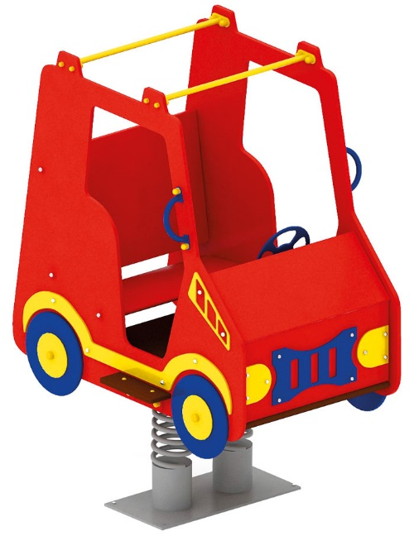 | Качалка на пружине «Мини-мобиль» 0110  Размер не менее: длина – 1160 мм, ширина – 810 мм, высота – 1260 мм.  Изделие представляет собой фанерную конструкцию в виде гоночной машины и предназначено для детей в возрасте от 3 до 8 лет. Способствует развитию и укреплению мышечной системы, тренировки вестибулярного аппарата.  Качалка состоит из подножки (ступенька), не менее двух штук, поручней для рук, не менее двух штук, спинки, сиденья, двух пружин и различных декоративных элементов.  Спинка, сиденье размер не менее: ширина – 300 мм, длина – 560 мм, пол, размер не менее: ширина – 500 мм, длина – 810 мм, изготовленные из влагостойкой фанеры, толщиной не менее 18 мм. При сборке конструкции, пол качалки должен выходить за пределы кабины и выполнять функции ступенек, что обеспечивает более надежное крепление ступенек к качалке. Пол должен быть изготовлен из влагостойкой не скользящей фанеры, толщиной не менее 18 мм.  Пружины, диаметром не менее 118, должны быть закреплены с двух сторон в стаканах, изготовленных из металлической трубы, диаметром не менее 133 мм.  Поручни изготовлены из металлической трубы, диаметром не менее 21,3 мм. Качалка имеет декоративные элементы выполненные в виде стоп сигналов, решетки радиатора, фар, руля, изготовленные из влагостойкой фанеры, толщиной не менее 9 мм.  Используемая фанера должна быть водостойкой фанерой, марки ФСФ, из лиственных пород.  Деревянные детали должны быть тщательно отшлифованы, кромки закруглены и окрашены яркими двухкомпонентными красками, стойкими к сложным погодным условиям, истиранию, действию ультрафиолета и специально предназначенными для применения на детских площадках, крепеж оцинкован. Металлические элементы должны быть окрашены яркими порошковыми красками с предварительной антикоррозионной обработкой.  Выступающие концы болтовых соединений должны закрываться пластиковыми заглушками.

